Добрый день, уважаемые родители!
На сегодня, 8 апреля, у нас запланировано занятие в старшей группе.
Хотела бы обратить Ваше внимание на то, что занятие с ребенком продолжается от 15 до 30 минут.
1Сегдня будем развивать у детей воображение, наблюдательность, умение передавать музыкально-двигательный образ, изменять характер движения с изменением характера музыки. Варианты(под музыку «После дождя» Венгерская народная мелодия):
1)ребенок и взрослый стоят и хлопают в ладоши
2)на акцент выполняют один прыжок на месте(«прыгают в середину лужи»)
3)выполняют бег на месте. На акцент делают один прыжок
4)выполняют все упражнения на месте
Игровой момент: ребенок «гуляет под дождем»,»сидит дома и смотрит в окно», на акцент(«прыжок в лужу»0 хлопает в ладоши
Прочитать стихотворение
На улице лужи! На улице лужи! Какая длиннее? Которая уже?
Надел сапоги, считаю шаги Сосчитаю точно….
В длину, в ширину… Теперь надо срочно узнать глубину! П. Мелникова
2. Упражнение для рук «Ветерок и ветер» Лендлер муз.Л.Бетховена https://youtu.be/wurAGEwj_-g
Развивать у детей плавность движения, умение изменять силу мышечного напряжения, создавая выразительный музыкально-двигательный образ. Это упражнение можно выполнять с лентами или с легким шарфом
Танцевальное движение. Кружение под руку с ребенком под украинскую народную мелодию обр. Я. Степового
Ходить парами, на хлопок в ладоши- взять друг друга под руку. Ходить по комнате по одному, на хлопок в ладоши взрослого - быстро встать в пару и взять друг друга под руку.
А потом под музыку .Ритмично двигаться пружинящим бегом, кружиться в парах без напряжения , легко.
3.Развитие чувства ритма, музицирование
Пальчиковая гимнастика
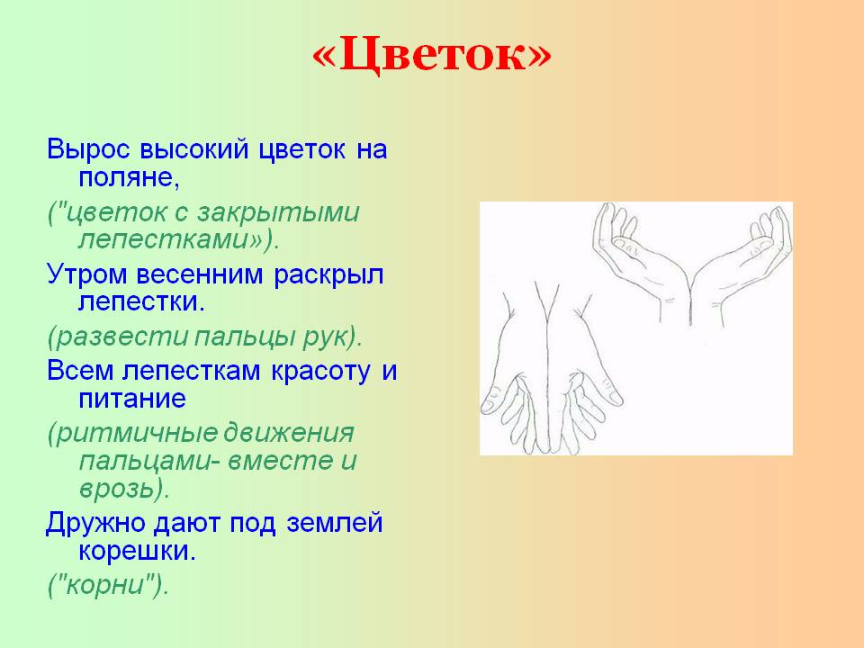
3.Слушание музыки
«Игра в лошаки» муз. П.Чайковского. https://youtu.be/kAD_w7ymWno
Предложить ребенку прослушать музыкальное произведение. Не обьявлять название. Попробовать выбрать из предложенных картинок ту, которая (по их мнению) подходит к данной пьесе..Задать вопросы ребенку: Почему выбрал именно эту картинку? Что связывает между собой музыку и изображение ?
